Circle + files. Контрольная работа.
- Постановка задания:
- Написать функцию, которая определяет принадлежит ли точка с координатами (х , у) окружности с заданным радиусом R. Написать функцию Circle с переменным числом параметров, которая определяет сколько точек с координатами (х , у) принадлежат заданной окружности. Написать вызывающую функцию main, которая обращается к функции Circle не менее трех раз с количеством параметров 3, 9, 11.
- Скопировать из файла F1 в файл F2 все строки, в которых более 2 слов. Определить номер слова, в котором больше всего согласных букв. Если слов несколько с максимальным количеством согласных, то вывести все номера.

- Анализ решения:
Circle
а) Функция Circle принимает первым параметром количество анализируемых точек, далее — радиус окружности R, координаты центра (x0, y0) и произвольное количество последующих аргументов, представляющих пары координат точек. Для обработки переменного числа параметров используется механизм va_list.
б) Внутри цикла для каждой точки извлекаются её координаты (x, y) с помощью va_arg. Для проверки принадлежности точки окружности вычисляется выражение (x − x0)² + (y − y0)² <= R².
в) Если условие принадлежности выполняется, значение счётчика увеличивается на единицу. После обработки всех точек список параметров закрывается через va_end, и функция возвращает общее количество точек, попавших внутрь или на границу окружности.
г) В функции main задаются координаты центра окружности и вызывается функция Circle трижды — с 3,9,11 координатными парами. Для каждого вызова на экран выводится количество точек, удовлетворяющих условию принадлежности.
Files:
а) Функция isConsonant принимает один параметр — символ c. Внутри функции задаётся строка consonants, содержащая все русские согласные буквы в нижнем и верхнем регистрах. Для определения, является ли символ согласной буквой, используется метод find. Если символ найден в строке согласных, функция возвращает логическое значение true, в противном случае — false.
б) В функции main выполняется открытие файлов F1.txt для чтения и F2.txt для записи с использованием объектов ifstream и ofstream. Если файл F1 не удалось открыть, на экран выводится сообщение об ошибке и выполнение программы завершается. Также объявляются массивы numbers и words, предназначенные для хранения номеров слов и самих слов, содержащих максимальное количество согласных букв.
в) Далее программа построчно считывает данные из файла F1 с помощью функции getline. Каждая строка анализируется посимвольно. Символы, отличные от пробела, добавляются к текущему слову. Когда встречается пробел или конец строки, считается, что слово завершено, после чего выполняется его обработка.
г) Для каждого найденного слова определяется количество согласных букв. Для этого выполняется цикл по всем символам слова и вызывается функция isConsonant. Если количество согласных в текущем слове превышает ранее найденный максимум, обновляется значение maxConsonants, массивы номеров и слов очищаются (сбрасывается счётчик count), и в них записывается новое слово и его номер. Если количество согласных совпадает с текущим максимумом, слово и его номер добавляются в массивы.
д) Параллельно для каждой строки подсчитывается количество слов. Если в строке содержится более двух слов, эта строка записывается в файл F2.txt.
е) После завершения обработки файла на экран выводится максимальное количество согласных букв и список всех слов, содержащих такое количество согласных, вместе с их порядковыми номерами в тексте. В конце программы файлы закрываются.
- Блок - схема:
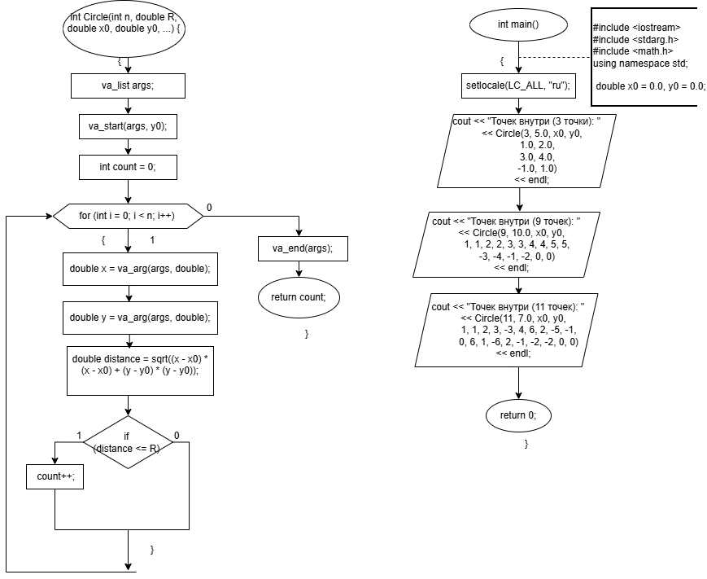
Рисунок 1 - Блок-схема

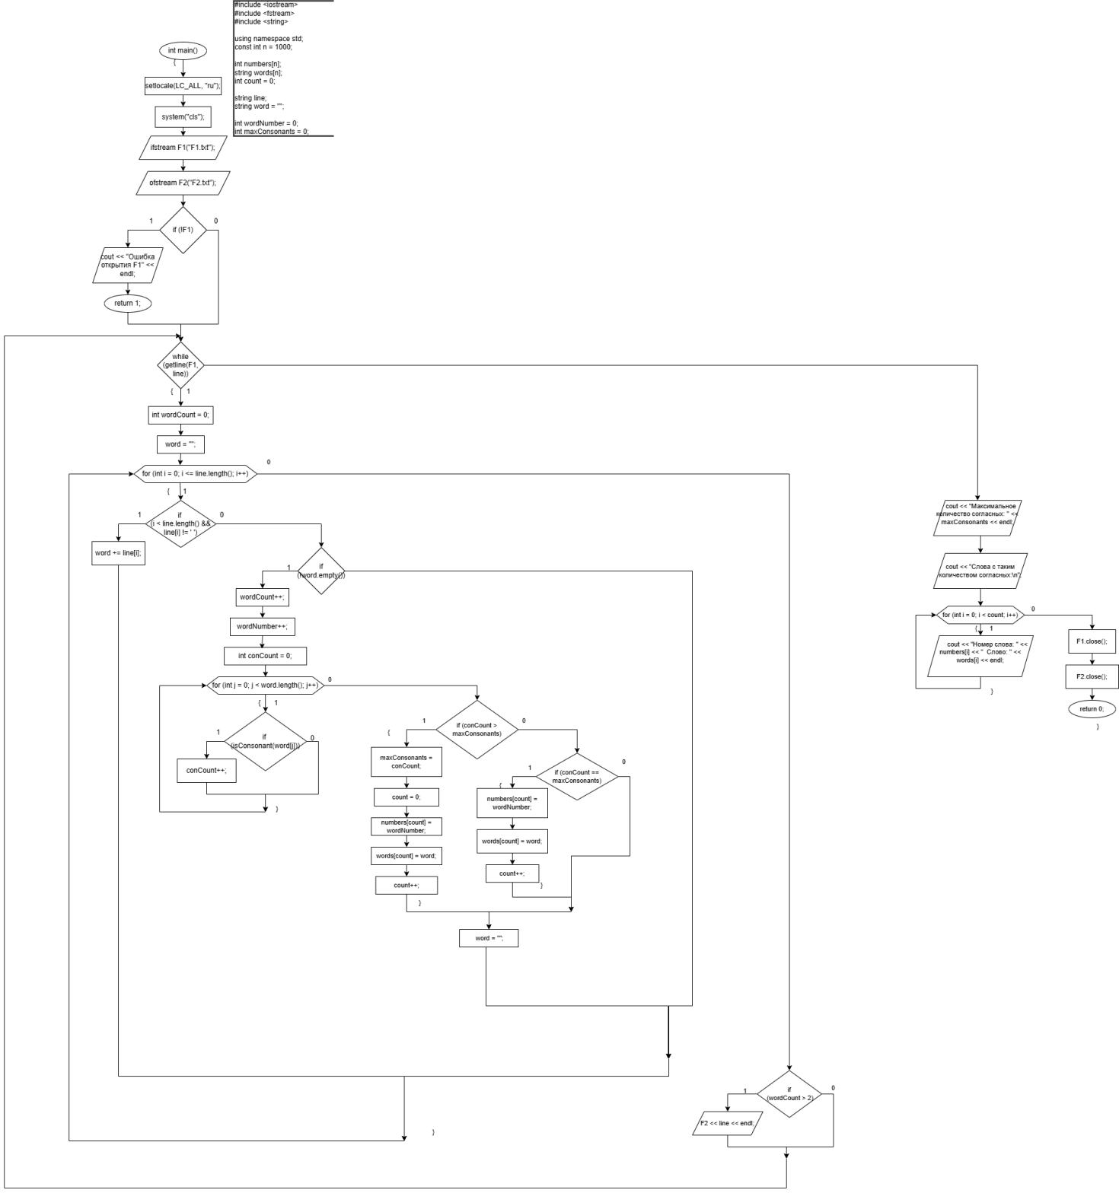Рисунок 2 - Блок-схема

- Текст программы:
Circle:
#include <iostream>
#include <stdarg.h>
#include <math.h>
using namespace std;

int Circle(int n, double R, double x0, double y0, ...) {
va_list args;
va_start(args, y0);

int count = 0;

for (int i = 0; i < n; i++) {
double x = va_arg(args, double);
double y = va_arg(args, double);

double distance = sqrt((x - x0) * (x - x0) + (y - y0) * (y - y0));

if (distance <= R) {
count++;
}
}

va_end(args);
return count;
}

int main() {

setlocale(LC_ALL, "ru");
double x0 = 0.0, y0 = 0.0;

cout << "Точек внутри (3 точки): "
<< Circle(3, 5.0, x0, y0,
1.0, 2.0,
3.0, 4.0,
-1.0, 1.0)
<< endl;

cout << "Точек внутри (9 точек): "
<< Circle(9, 10.0, x0, y0,
1, 1, 2, 2, 3, 3, 4, 4, 5, 5,
-3, -4, -1, -2, 0, 0)
<< endl;

cout << "Точек внутри (11 точек): "
<< Circle(11, 7.0, x0, y0,
1, 1, 2, 3, -3, 4, 6, 2, -5, -1,
0, 6, 1, -6, 2, -1, -2, -2, 0, 0)
<< endl;

return 0;
}

Files:
#include <iostream>
#include <fstream>
#include <string>

using namespace std;

bool isConsonant(char c)
{
string consonants = "бвгджзйклмнпрстфхцчшщБВГДЖЗЙКЛМНПРСТФХЦЧШЩ";
return consonants.find(c) != string::npos;
}

int main()
{
setlocale(LC_ALL, "ru");
system("cls");

ifstream F1("F1.txt");
ofstream F2("F2.txt");

if (!F1)
{
cout << "Ошибка открытия F1" << endl;
return 1;
}

const int n = 1000;

int numbers[n];
string words[n];
int count = 0;

string line;
string word = "";

int wordNumber = 0;
int maxConsonants = 0;

while (getline(F1, line))
{
int wordCount = 0;
word = "";

for (int i = 0; i <= line.length(); i++)
{
if (i < line.length() && line[i] != ' ')
{
word += line[i];
}
else
{
if (!word.empty())
{
wordCount++;
wordNumber++;

int conCount = 0;

for (int j = 0; j < word.length(); j++)
{
if (isConsonant(word[j]))
{
conCount++;
}
}

if (conCount > maxConsonants)
{
maxConsonants = conCount;
count = 0;

numbers[count] = wordNumber;
words[count] = word;
count++;
}
else if (conCount == maxConsonants)
{
numbers[count] = wordNumber;
words[count] = word;
count++;
}

word = "";
}
}
}

if (wordCount > 2)
{
F2 << line << endl;
}
}

cout << "Максимальное количество согласных: " << maxConsonants << endl;
cout << "Слова с таким количеством согласных:\n";

for (int i = 0; i < count; i++)
{
cout << "Номер слова: " << numbers[i] << " Слово: " << words[i] << endl;
}

F1.close();
F2.close();

return 0;
}

- Результат выполнения работы программы:
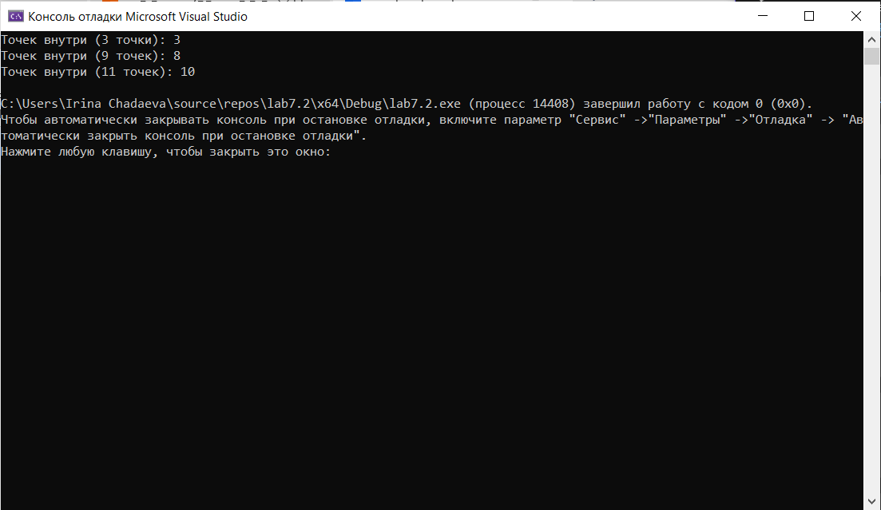
Рисунок 3 - Результат выполнения работы программы
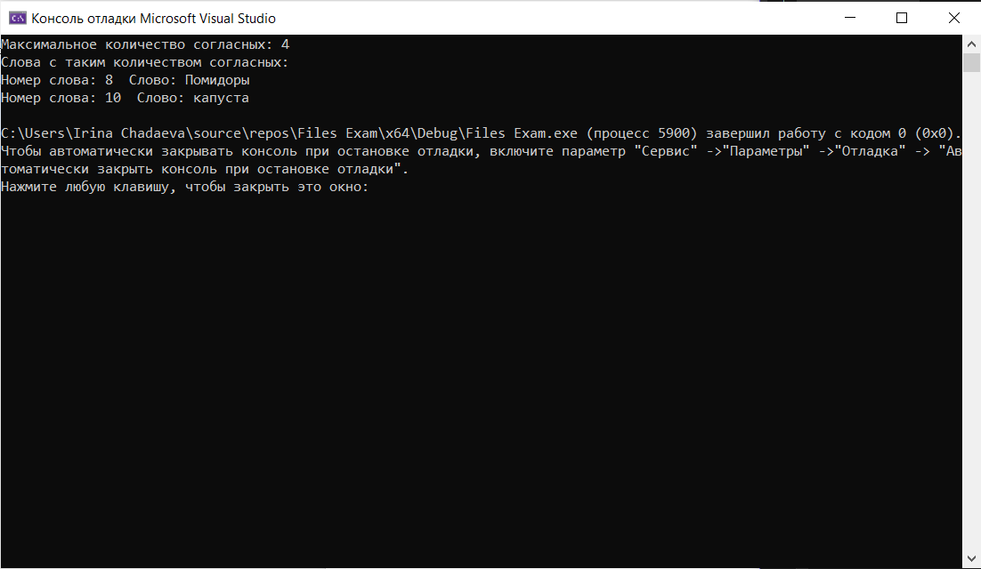
Рисунок 4 - Результат выполнения работы программы

